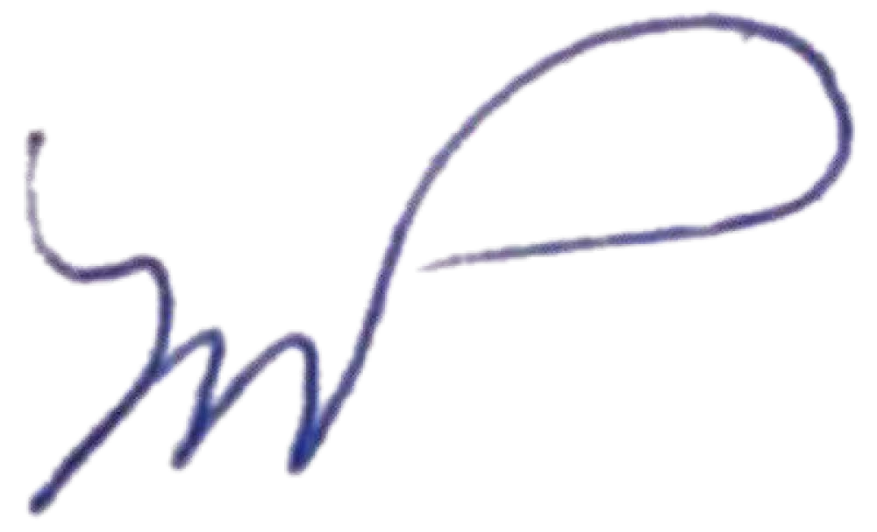
Educación Media Superior

Criterios Excepcionales para la asignación de cargos con funciones de dirección y de supervisión en Educación Media Superior
Ciclo Escolar 2020-2021

20 de julio de 2020

Considerandos

Que en cumplimiento con lo establecido en la Ley General del Sistema para la Carrera de las Maestras y los Maestros (LGSCMM), la Unidad del Sistema para la Carrera de las Maestras y los Maestros (Unidad del Sistema), en coordinación con las autoridades de Educación Media Superior y los Organismos Descentralizados, realizó diferentes accio- nes para llevar a cabo el proceso de selección para la promoción a cargos con funciones de dirección y de supervisión en Educación Media Superior (Promoción Vertical), Ciclo Escolar 2020-2021 de conformidad con el Calendario anual de los procesos de selección para la admisión, la promoción y el reconocimiento del Sistema para la Carrera de las Maestras y los Maestros, 2020 y en las Disposiciones generales del proceso de selección para la promoción a cargos con funciones de dirección y de supervisión en educación media superior (Promoción Vertical), Ciclo Escolar 2020-2021;
Que a partir de la situación de emergencia sanitaria generada por el virus SARS-CoV2, el Gobierno Federal decretó diversas medidas para mitigar su dispersión y transmisión, las cuales fueron publicadas en el Diario Oficial de la Federación los días 27, 30 y 31 de marzo de 2020, así como la aprobación del Consejo de Salubridad General para man- tener y extender la Jornada Nacional de Sana Distancia hasta el 30 de mayo de 2020. El establecimiento de la suspensión de actividades en el Sistema Educativo Nacional afectó el desarrollo de las etapas del proceso de selección para la promoción a cargos con funciones de dirección y supervisión en Educación Media Superior, toda vez que la naturaleza de dichas etapas contemplaba la realización de actividades presenciales, las cuales, en cumplimiento de las disposiciones establecidas por las Autoridades de Salud, no fue posible llevar a cabo;
Que se deben implementar las medidas correspondientes para que con el cuidado de- bido, continúe el servicio público educativo, considerando ante todo que la fuerza mayor causada por la emergencia sanitaria y determinada por la autoridad competente en la materia, deberá ser observada para efectos de llevar a cabo las acciones que en su caso correspondan, con objeto de privilegiar la vida y beneficiar a la comunidad académica, a saber: niñas, niños, adolescentes y jóvenes; padres, madres o tutores; maestras y maes- tros; personal administrativo del plantel; y todos aquellos que formen parte del Sistema Educativo Nacional, así como aquellos que por la continuidad del servicio público edu- cativo pudiere afectárseles ante el riesgo inminente por contagio del virus SARS-CoV2;

Que en cumplimiento de sus atribuciones y, con fundamento en los artículos 3o., pá- rrafos séptimo y octavo de la Constitución Política de los Estados Unidos Mexicanos; 14, fracción V, 26 y 27, de la Ley General del Sistema para la Carrera de las Maestras y los Maestros, la Unidad del Sistema para la Carrera de las Maestras y los Maestros emite los siguientes:

Criterios Excepcionales para la asignación de cargos con funciones de dirección y de supervisión en Educación Media Superior,
Ciclo Escolar 2020-2021

Primero. Los presentes Criterios Excepcionales son aplicables únicamente para el Ciclo Escolar 2020-2021, y tienen por objeto, tomando en consideración las circunstancias sa- nitarias que se presentan en nuestro país, regular la asignación de cargos con funciones de dirección y de supervisión en el servicio público educativo a través del Sistema para la Carrera de las Maestras y los Maestros en Educación Media Superior.
Segundo. Ante la imposibilidad de llevar a cabo el proceso de selección para la promo- ción a cargos con funciones de dirección y de supervisión en Educación Media Superior correspondiente al Ciclo Escolar 2020-2021 en los términos establecidos, queda suspen- dida de manera definitiva la Convocatoria correspondiente a este proceso, por las razo- nes antes expuestas.
Tercero. Es responsabilidad de la Unidad del Sistema para la Carrera de las Maestras y los Maestros, de las autoridades de Educación Media Superior y de los Organismos Descen- tralizados, la debida aplicación de los presentes Criterios Excepcionales en sus respecti- vos ámbitos de competencia.
Cuarto. Podrá ser sujeto de los presentes Criterios Excepcionales el personal que ejerce la función docente, de dirección (director, subdirector académico y jefe de departamen- to académico o equivalentes) y de supervisión en Educación Media Superior, que cum- pla con los requisitos establecidos en el numeral Octavo de estos Criterios.
Quinto. Con la finalidad de garantizar la prestación del servicio educativo en la Educación Media Superior, las autoridades de Educación Media Superior y los Organismos Descen- tralizados podrán ampliar, de manera excepcional, el nombramiento del personal que esté en funciones de dirección o de supervisión y que haya sido promovido en Educación Media Superior en los Ciclos Escolares 2016-2017 y 2019-2020. Dicha ampliación será con efectos a partir del inicio del Ciclo Escolar 2020-2021 y hasta el término del mismo.
Sexto. En caso de existir cargos con funciones de dirección vacantes, las autoridades de Educación Media Superior y los Organismos Descentralizados podrán asignarlos a per- sonal del propio plantel que desempeñe el puesto inmediato inferior o, en su defecto, el subsecuente a este.
Si la vacante continúa disponible después de aplicar lo previsto en el párrafo anterior, se podrá asignar al personal docente del mismo plantel que reúna el perfil, ostente la categoría de mayor nivel, cuente con más antigüedad en el servicio público educativo y el más alto grado académico.
De ser necesario, se podrá asignar el cargo a personal de otro plantel de la misma zona o coordinación, con base en los presentes criterios.
El nombramiento se otorgará por tiempo fijo con efectos hasta el término del Ciclo Es- colar 2020-2021.

Para la asignación de los cargos se deberá considerar lo siguiente:
 Si el plantel cuenta con más de un Subdirector académico o equivalente, se asignará el cargo vacante a quien acredite los requisitos señalados en los pre- sentes criterios y, contar con la mayor antigüedad en la función y más alto grado académico.
En caso de presentarse algún empate, se asignará a quien acredite mayor anti- güedad en el servicio público educativo dentro del subsistema de adscripción. Aplica el mismo criterio, en caso de presentarse algún empate, en la asigna- ción del cargo de Jefe de Departamento académico o equivalente.
Séptimo. En caso de existir cargos vacantes con funciones de supervisión, estos podrán ser asignados al personal que, dentro del subsistema, región y zona económica, según corresponda, acredite en primer lugar, más tiempo de experiencia en cargos de supervi- sión o de dirección y, en segundo lugar, más alto grado académico.
En caso de presentarse algún empate, se asignará a quien acredite mayor antigüedad en el servicio público educativo dentro del Subsistema de adscripción.
El nombramiento se otorgará por tiempo fijo hasta el término del Ciclo Escolar 2020- 2021.
Octavo. El personal susceptible de ser asignado a un cargo con funciones de dirección o de supervisión para el Ciclo Escolar 2020-2021, en términos del numeral Sexto de los presentes criterios, deberá cumplir con los siguientes requisitos:
- Contar con nombramiento definitivo en plaza de jornada o por horas-semana-mes.
- Acreditar estudios de licenciatura.
- Contar con experiencia mínima de cuatro años en la función docente dentro del subsistema en el que está adscrito y aspira a promoverse.
- Cumplir con lo establecido en las Reglas en materia de compatibilidad de plazas para el personal docente, técnico docente, con funciones de dirección, supervi- sión o de asesoría técnica pedagógica, en la educación básica y media superior, emitidas por la Unidad del Sistema, si cuenta con dos o más plazas, previo a su asignación a cargos con funciones de dirección o de supervisión, y
- No contar con nota desfavorable, debidamente fundada y motivada en su expe- diente.
Noveno. Al término del nombramiento por tiempo fijo, los cargos asignados bajo los supuestos de estos Criterios Excepcionales quedarán vacantes y se sujetarán a lo que determina la Ley General del Sistema para la Carrera de las Maestras y los Maestros en

materia de promoción vertical y a las Disposiciones generales del proceso de selección para la promoción a cargos con funciones de dirección y de supervisión en educación media superior (Promoción vertical), emitidas por la Unidad del Sistema.
Décimo. El personal que obtenga una asignación a cargos con funciones de dirección o de supervisión por medio de procesos distintos a lo que establece la Ley General del Sistema para la Carrera de las Maestras y los Maestros, a las Disposiciones generales del proceso de selección para la promoción a cargos de funciones de dirección y de supervi- sión en educación media superior (Promoción vertical) y a los presentes Criterios Excep- cionales, no recibirá pago alguno y no será objeto de regularización alguna.
Décimo primero. Para garantizar la transparencia en la asignación de cargos, se deberá observar lo establecido en los presentes Criterios Excepcionales, así como en las disposi- ciones que en materia de asignación de cargos emita la Unidad del Sistema.
Décimo segundo. La interpretación de los presentes Criterios Excepcionales y la aten- ción a lo no previsto en ellos corresponde a la Unidad del Sistema para la Carrera de las Maestras y los Maestros.
Décimo tercero. Los presentes Criterios Excepcionales entrarán en vigor al día siguiente de su expedición y se publicarán en la plataforma digital de la Unidad del Sistema.




Criterios Excepcionales para la asignación de cargos con funciones de dirección y de supervisión en Educación Media Superior,
Ciclo Escolar 2020-2021

20 de julio de 2020



